Т.А. Селиванова,

МОУ «Яснозоренская СОШ»

учитель английского языка

(с.Ясные Зори,Россия)

**ФОРМИРОВАНИЕ И РАЗВИТИЕ УНИВЕРСАЛЬНЫХ УЧЕБНЫХ ДЕЙСТВИЙ НА УРОКАХ АНГЛИЙСКОГО ЯЗЫКА В НАЧАЛЬНОЙ ШКОЛЕ НА ПРИМЕРЕ ИСПОЛЬЗОВАНИЯ УМК «SPOTLIGHT-3,4»**

Приоритетной целью образования в современном мире становится личностное, общекультурное и познавательное развитие учащихся. Современный ученик «учится учиться». Одной из задач современной системы образования является формирование универсальных учебных действий (УУД), которые обеспечивают школьникам умение учиться, способность к саморазвитию и самосовершенствованию.

Выделяют четыре блока УУД: личностный, регулятивный, познавательный и коммуникативный. Приведу примеры заданий для формирования и развития УУД, применяемых на уроках английского языка в начальной школе:

Личностные УУД

1. «Я – художник». Возраст: 7-8 лет. Форма работы индивидуальная. Обучающиеся составляют из букв слова. Каждому слову соответствует определенная цифра. Как только слова составлены, ученики переходят к раскрашиванию картинки.
2. e, r, d
3. l, u, e, b
4. e, e, r, n, g
5. w, b, o, r, n
6. l, w, l, y, o, e
7. e, g, y, r

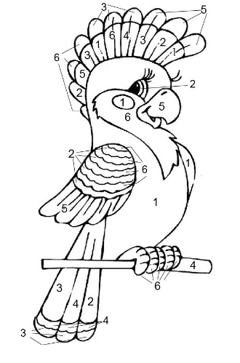

1. «Несколько фактов о себе». Возраст 8-10 лет. Форма работы индивидуальная. Учитель дает установку: представьте, что вы собираетесь в летний лагерь и вам нужно заполнить анкету про себя и свои увлечения. Заполните, разукрасьте плакат и расскажите о себе.

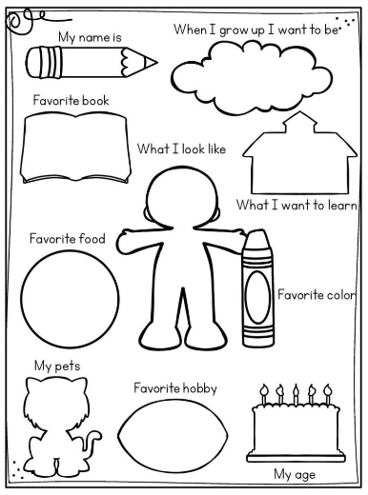

Познавательные УУД

1. «Шерлок Холмс». Возраст 8-10 лет. Форма работы парная или групповая. Разгадайте криптограмму и познакомьтесь с новыми словами.

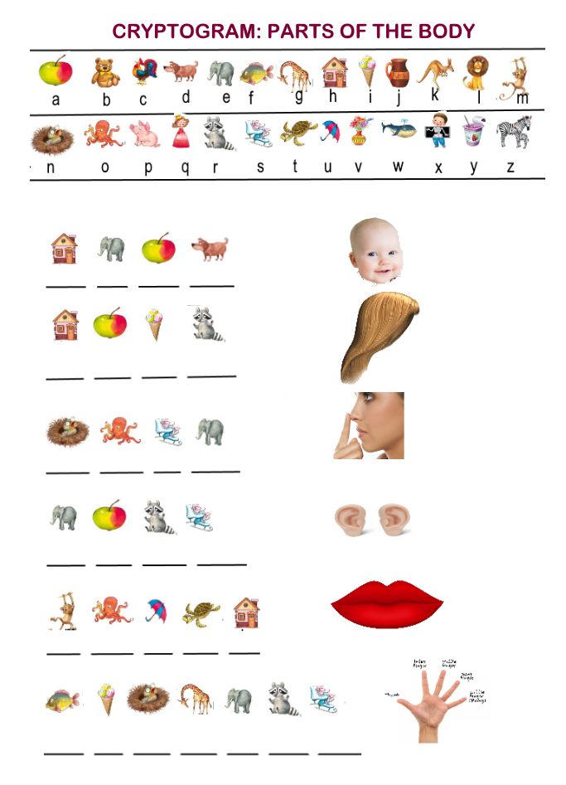

1. «Найди отличия». Возраст 8-10 лет. Форма работы парная. Сравните две картинки найдите отличия и скажите, чем можно заниматься летом.

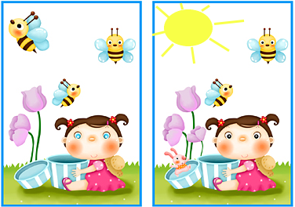

Коммуникативные УУД

1. «В мире животных». Возраст 8-10 лет. Форма работы парная. Перед обучающимися лежат шаблоны животных (слон и жираф). Работая в паре, учащиеся должны брать животных так, чтобы у одного из них был только слон, а у другого жираф, но чтобы вместе у них было 8 животных. На оборотной стороне написаны вопросы, выбирая животное, обучающиеся записывают ответы на вопросы в тетрадь и рассказывают про животное. Примерные вопросы:
2. Where does it live?
3. Is it big or small?
4. What can it do?
5. Can it sing?
6. Do you like it?
7. Would you like to have it as a pet?
8. Is it a wild or domestic animal?
9. What colour is it?
10. «Живые проекты». Возраст 8-10 лет. Форма работы парная. Спросите одного из своих одноклассников, что он любит делать и что ему не нравится делать. Возьмите шаблон, напишите про своего одноклассника, выйдите и прикрепите шаблон к доске, расскажите всему классу про своего партнера.



Регулятивные УУД

1. Облако слов по теме: Fruits and Vegetables. Возраст 8-10 лет. Форма работы индивидуальная. Обучающимся необходимо разделить на две колонки слова из общего списка на фрукты и овощи, выписать в тетрадь, после выполнения учитель выдает правильный ответ, обучающиеся проверяют свои ответы и оценивают себя.

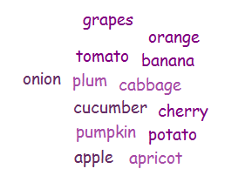

1. «Расскажи сказку». Возраст 8-10 лет. Форма работы групповая. Учитель делит класс на группы. Для каждой группы набор картинок по известной сказке. Обучающиеся раскладывают картинки в хронологической последовательности и по опорным глаголам, или по шаблону, в котором дано начало предложений, пересказывают сказку. После пересказа, можно обсудить мораль сказки и спросить у обучающихся отношение к произведению фольклора.

**ЛИТЕРАТУРА**

1. Как проектировать универсальные учебные действия в начальной школе: от действий к мысли: пособие для учителя/ А.Г. Асмолов, Г.В. Бурменская, И.А. Володарская и др.; под ред. А.Г. Асмолова – М.: Просвящение 2008.
2. Лебединцев В.Б. Формирование универсальных учебных действий в начальной школе: учебно-методическое пособие – М.: Илекса, 2016.